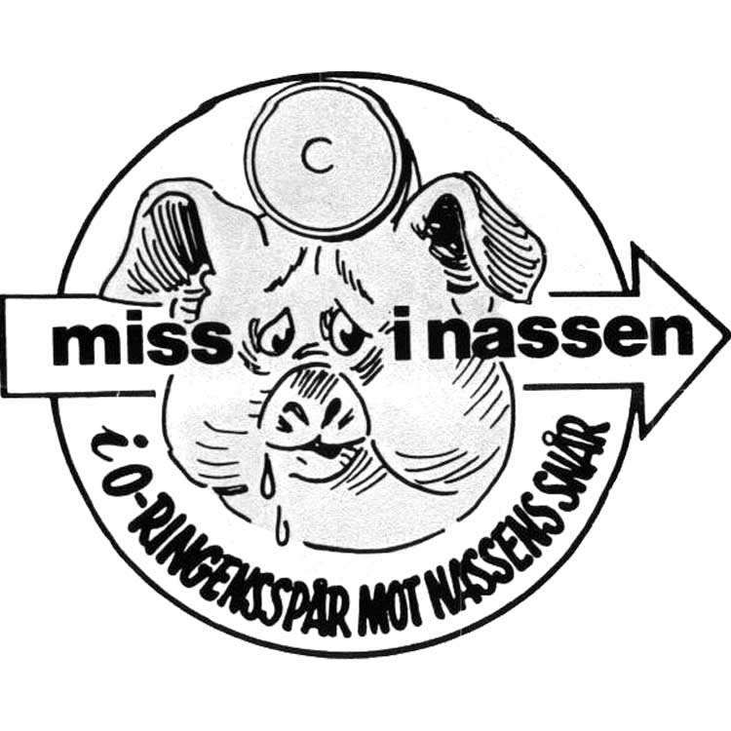

Välkommen till
LOP-Nassen!

Övning Nr 502

När: Onsdagen den 30 januari
Var: Torstorps Motionscentral i Finspång
Start: Kl 19,00 Gemensam start. Ca 1 km till start.
Mål vid Motionscentralen
Stämpling: stiftklämmor
Medtag reflexväst, banorna går till stor del
i samhället.
Typ av övning: En avart av kontrollplockning!
Omklädning inomhus, och varmdusch!!
Därefter fika i vanlig ordning
Ev. förhinder, tel. 0122 16753 eller 070 2495337

Välkomna till Finspång!

Lasse Persson

